牛顿环
注意事项：
- 本告示牌供实验者阅读，所以不要在上面写字，更不能带出实验室。
- 取透镜时，应用手轻拿透镜边缘，手不要触摸透镜表面。
- 如果透镜表面受到污染，可用镜头纸轻轻擦拭。

本学期做牛顿环实验内容：
- 书中实验内容中的必做部分：测量平凹透镜的曲率半径。
- 书中实验内容中的选做部分中实验内容2：用光的干涉法，并利用一块平面玻璃与一块平凹透镜（两平面相对放置）测量头发丝的直径或保鲜膜的厚度。
实验前预习内容
1．书中87页读数显微镜，特别注意测量过程中的问题
2．书中230页牛顿环实验原理，实验装置等。
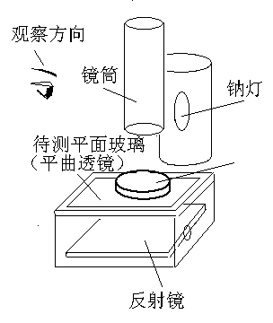
图1平面玻璃（透镜）放置与观察方向

1. 测量透镜曲率半径
实验步骤：
1．实验室提供一块平面玻璃（两面都是平面）与一块透镜（一面是平面另一面是曲面）
要求先判断待测透镜（或平面玻璃）的哪一面是平面哪一面是曲面
打开钠灯，预热。当钠灯发出黄光时，把待判断平面玻璃（或透镜）放在读数显微镜平台上如图1．从外面（不要从镜筒里观察）看平面玻璃（或透镜）与平台玻璃之间空气层产生的干涉条纹。如图2所示的，就可以知道哪一面是平曲面或曲面。

2．把平面玻璃放在读数显微镜平台上，平面玻璃与平台之间填入黑纸（为什么？）。透镜曲面向下放在平面玻璃上，如图3。
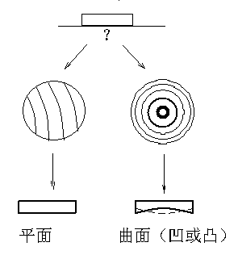
图2平面与曲面的判断
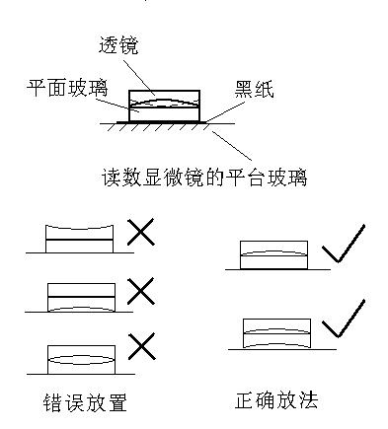
图3平面玻璃与透镜放置
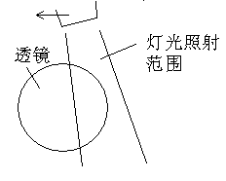
图4光照示意图
3．调节目镜，使十字准线像清晰，调节物镜， 使物像清晰。从镜筒里观察牛顿环，如果看不到牛顿环，轻轻移动钠灯，调节光照位置，直到能看到清晰的牛顿环。（如何消除视差？）

4．定环数（给牛顿环编号）：转动读数鼓轮。将镜筒左右来回移动，观察是否能看到牛顿环两边的环。如果左边（镜筒内）清晰，右边不清晰，可能是光照不好，如图4。轻轻向左移动钠灯，使光照均匀。以中间一环（能够确定的圆环）为第一环，向左右两边编号。如图5。
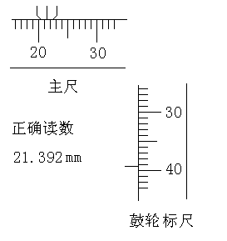
图6读数示意图

5．读数：转动鼓轮，从左第三十环开始读数，十字准线对准黑条纹中间。中途不要倒退。读数示意如图6所示。按记录表格要求填入数据。
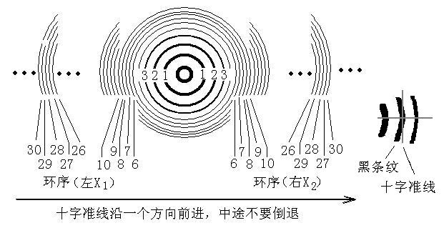
图5环序编号示意图

6．实验数据记录（m=6,7,8,9,10）注意：不要把数据填入告示牌的表格中
环序 | $$X_{1}$$ | $$X_{2}$$ | $$d(ΔX)$$ | $$d^{2}$$ | $${Δd}^{2}(d_{m+\text{20}}^{2}−d_{m}^{2})$$
30 | # # # | # # # | # # # | # # # | # # #
29 | # # # | # # # | # # # | # # # | # # #
28 | # # # | # # # | # # # | # # # | # # #
27 | # # # | # # # | # # # | # # # | # # #
26 | # # # | # # # | # # # | # # # | # # #
10 | # # # | # # # | # # # | # # # | $Δ{\bar{d}}^{2}$=# # #
9 | # # # | # # # | # # # | # # # | $Δ{\bar{d}}^{2}$=# # #
8 | # # # | # # # | # # # | # # # | $Δ{\bar{d}}^{2}$=# # #
7 | # # # | # # # | # # # | # # # | $Δ{\bar{d}}^{2}$=# # #
6 | # # # | # # # | # # # | # # # | $Δ{\bar{d}}^{2}$=# # #

7．数据处理：
注：在实验室用计算器计算出五个Δd²，回去计算出Δd²的平均值及以后的数据处理。
$Δ\overline{d^{2}}=\frac{\sum_{i=1}^{5}{{Δd}_{i}^{2}}}{5}$ $u({Δd}^{2})≈u_{A}({Δd}^{2})=\sqrt{\frac{\sum_{i=1}^{5}{({Δd}_{i}^{2}−\overline{{\text{Δd}}^{2}})^{2}}}{5(5−1)}}$
$R=\frac{Δ\overline{d^{2}}}{4×(m−n)λ}=\frac{Δ\overline{d^{2}}}{4×\text{20}λ}$ $u(R)=\frac{u({Δd}^{2})}{4×(m−n)λ}=\frac{u({Δd}^{2})}{4×\text{20}λ}$ $R±u(R)=$
2．测量头发丝的直径A或保鲜膜的厚度B（A与B 两选一)
头发丝的直径$d=n\frac{λ}{2}=\frac{L}{l}\frac{λ}{2}$
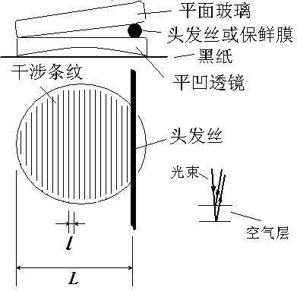
图7头发丝的直径测量示意图
保鲜膜的厚度$e=n\frac{λ}{2}=\frac{L}{l}\frac{λ}{2}$
n为条纹数，λ为波长，l为两干涉条纹间距，L为测量物到两透镜接触端之间的距离。
A. 头发丝直径测量
1) 干涉法测量头发丝直径
- 测十个连续干涉（黑）条纹间距总宽度（总和）10l
- 除10得每一条纹平均间距l
- 用直尺或读显微镜测头发丝与玻璃顶端间距L
- 用公式计算出头发丝直径d。
2) 直接测量头发丝直径
- 直接测量
- 头发丝左右两读数相减，计算头发丝直径d。
- 比较直接测量头发丝直径与干涉法测量头发丝直径
参考表格
头发丝直径测量（干涉法） 头发丝直径测量（直接测量）
λ/nm | L/mm | 10l/mm | l/mm | d/mm
d左读数/mm | d右读数/mm | d/mm
B.测保鲜膜的厚度
- 测十个连续干涉（黑）条纹间距总宽度（总和） 10l ，即第n条（黑）条纹到n+10条（黑）条纹间距。
- 除10得每一条纹平均间距l
- 测保鲜膜顶端与玻璃顶端间距L
- 用公式计算出保鲜膜的厚度e_{保}
保鲜膜的厚度测量（ 干涉法）
λ/nm | L/mm | 10l/mm | l/mm | e/mm

注：头发丝直径或保鲜膜的厚度测量为单次测量，不确定度也不要计算。

